Prénom : ………………………… | Date : ………………………………………………………

 | Des MOTS et des PHRASES (01)

1./ Reconstruis les phrases en plaçant les mots dans le bon ordre :
(Sers-toi des majuscules et de la ponctuation !)
1.
quitte fusée La sol. le

………………………………………………………………………………………………………………………………………………………………………
2.
aime ²sport ? le Qui

………………………………………………………………………………………………………………………………………………………………………
3.
élèves absents. Quatre sont

………………………………………………………………………………………………………………………………………………………………………
4.
la Qui gagner ²course ? va

………………………………………………………………………………………………………………………………………………………………………
5.
poupée. joue Sabrina sa avec

………………………………………………………………………………………………………………………………………………………………………
6.
voiture. Le répare la garagiste

………………………………………………………………………………………………………………………………………………………………………
7.
camions bien roulent trop Ces vite.

………………………………………………………………………………………………………………………………………………………………………
8.
²troisième habite J’ au étage.

………………………………………………………………………………………………………………………………………………………………………

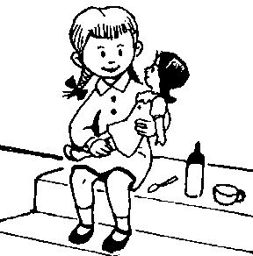 | 2./ Quelle phrase illustre ce dessin ?  1 2 3 4 5 6 7 8

